МИНИСТЕРСТВО НАУКИ И ВЫСШЕГО ОБРАЗОВАНИЯ
РОССИЙСКОЙ ФЕДЕРАЦИИ
федеральное государственное автономное
образовательное учреждение высшего образования
«Самарский национальный исследовательский университет
имени академика С.П. Королева»
(Самарский университет)

Институт информатики, математики и электроники
Кафедра ПИАШ

Отчет по лабораторной работе № 1
Дисциплина: «Моделирование информационных систем»

Тема: «Работа с Git и GitHub»

Выполнил: Мельникова Д.С., Горбунова А.О
Группа: 3103 - 090401D

Самара 2025
СОДЕРЖАНИЕ
Введение 3
Инициализация и настройка репозитория 4
Работа с файловой структурой 4
Стандартный цикл фиксации изменений 5
Интеграция с облачными платформами 5
Работа в GitHub 6

Введение
В настоящее время владение Git стало обязательным требованием при приёме на работу не только для профессионалов, но даже для стажеров.
Git – это система контроля версий (СКВ). Существует несколько подобных систем, однако Git – на настоящий момент наиболее используемая СКВ.
Git создан для решения нескольких проблем любого программиста.
История изменений. Работа программиста – это всегда история изменений в коде программы.
Внося изменения в файлы, хочется знать ответ на вопросы «Кто сделал? Что сделал? Когда сделал?». Таким образом легко отслеживать, когда появились ошибки и кто их сделал. Любая система, которая позволит нам видеть такую историю изменений, и является системой контроля версий.
Изменения разных пользователей нужно изолировать друг от друга, а по мере готовности – сливать вместе.
Программа Git решает все эти проблемы. Эта программа – набор скриптов, который умеет управлять изменениями. Он следит за файлами, ведет их историю, умеет ими манипулировать, откатывать, сливать и т.д.
Git используется в разработке ядра Linux и создан Линусом Торвальдсом.
Задача Git – вести полную историю изменений в некоей папке на сервере или локальном компьютере (репозиторий). К изменениям относятся добавление и удаление файлов, модификация их содержимого (нужно также учитывать, что Git не следит за пустыми папками, в папке нужно создать хотя бы один файл).
Цель работы:
Установка и работа в системе контроля версий Gir Bash, установка и регистрация на GitHub. Создание репозитория, клонирование. Команды GitНub’а. Cовместная работа, Pull Requests, Issues, Projects и дополнительные возможности GitHub.

Инициализация и настройка репозитория
Процесс начинается с инициализации нового репозитория, что создает специальную служебную структуру в корневой директории проекта. Эта операция подготавливает среду для отслеживания всех последующих изменений файлов. Одновременно с этим выполняется базовая настройка пользовательских параметров, где указываются идентификационные данные разработчика — имя и электронная почта, которые будут автоматически присваиваться каждому зафиксированному изменению. Это обеспечивает прозрачность истории проекта и позволяет точно определять автора каждой модификации кода.
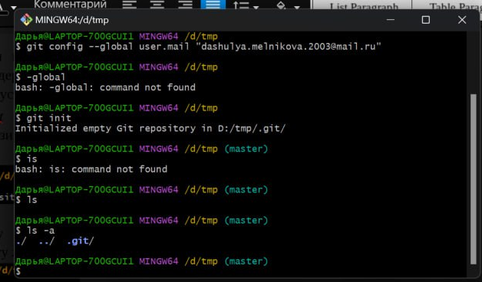
Рисунок 1- работа с командной строкой

Работа с файловой структурой
После инициализации репозитория разработчик получает возможность исследовать текущее состояние рабочей директории через командную строку. Специальные команды позволяют отображать как обычные файлы, так и скрытые системные элементы, включая служебную папку Git, которая содержит всю внутреннюю структуру данных репозитория. На этом этапе система сообщает о чистом состоянии рабочей области — отсутствии незафиксированных изменений и подготовленных к коммиту файлов.

Стандартный цикл фиксации изменений
Основной рабочий процесс в Git строится вокруг последовательности операций по сохранению изменений. Первым этапом является добавление конкретных файлов в так называемую область подготовленных изменений, где они отмечаются для последующего включения в версию проекта. Это позволяет выборочно определять, какие именно модификации должны быть зафиксированы.
Следующим шагом выполняется непосредственное создание коммита или комментария — постоянного снимка состояния проекта в текущий момент времени. Каждый коммит сопровождается текстовым описанием, которое кратко характеризует внесенные изменения, создавая таким образом семантическую историю развития проекта
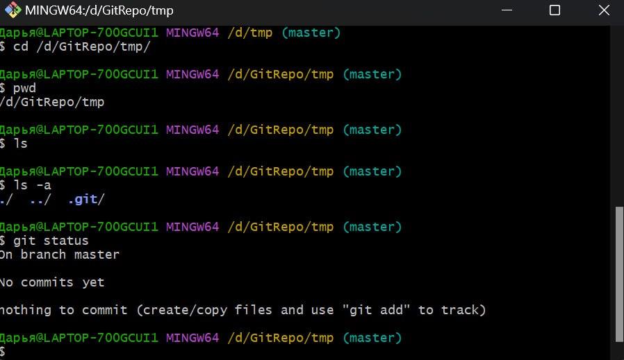
Рисунок 2- работа с командной строкой

Интеграция с облачными платформами
Завершающей фазой цикла является синхронизация локальных изменений с удаленным репозиторием на платформе GitHub. Эта операция обеспечивает надежное резервное копирование кодовой базы и открывает возможности для распределенной командной работы. Система автоматически обрабатывает процесс передачи данных, упаковывая изменения в эффективном формате и обеспечивая их целостность при передаче по сети.
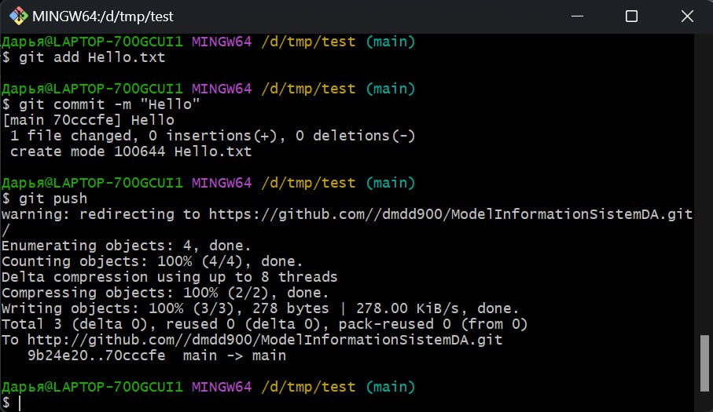
Рисунок 3 - работа с командной строкой

Работа в GitHub
Далее переходи непосредственно к работе в самом GitHub. Создание удаленного репозитория.
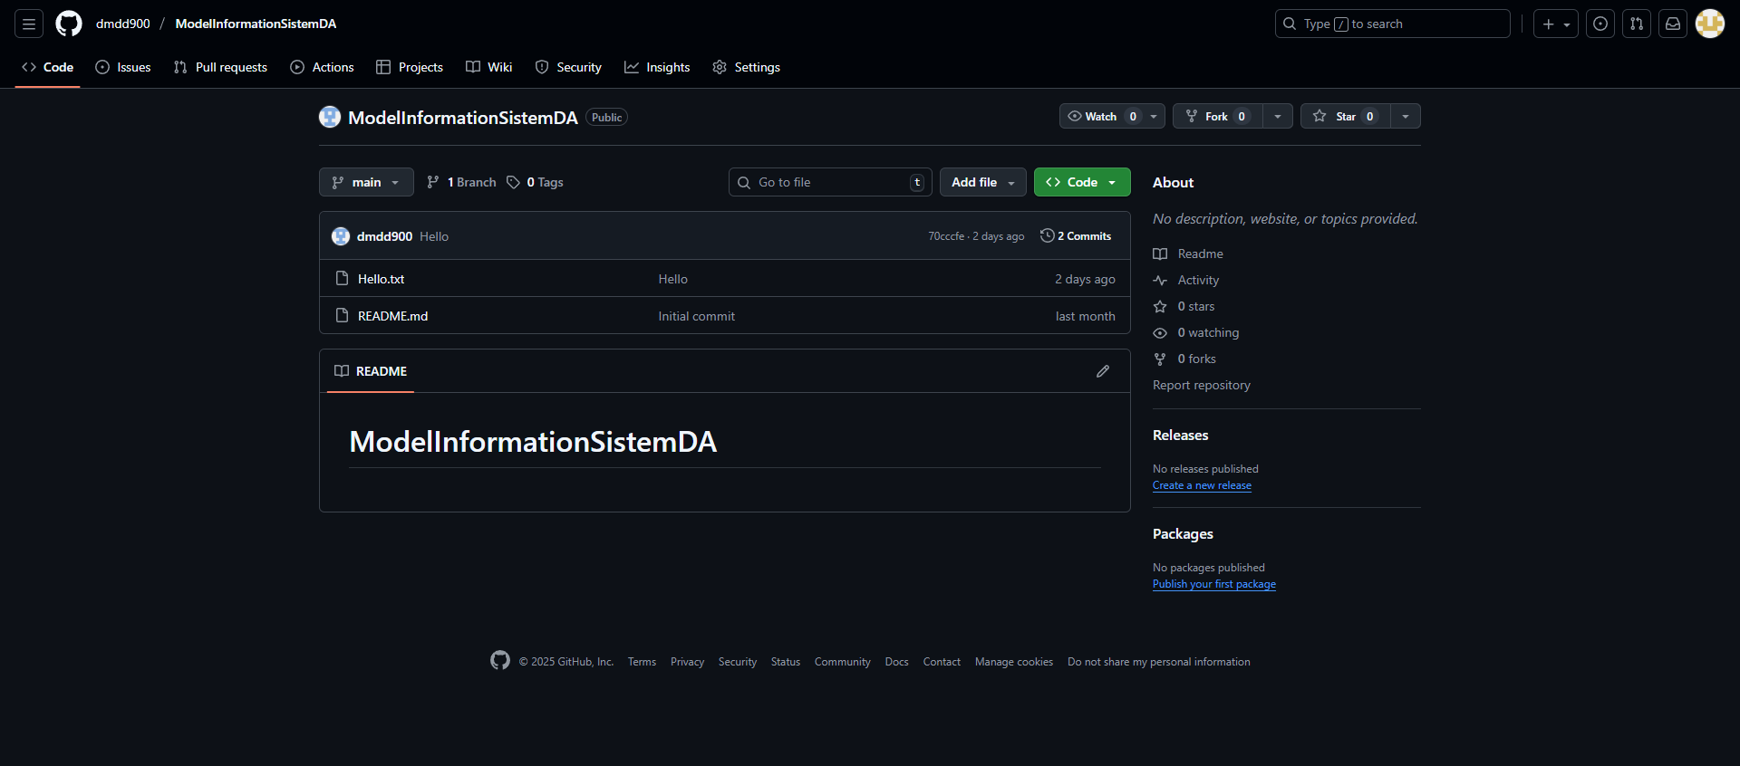
Рисунок 4 – Репозиторий
Работа с ветками изменений в репозитории GitHub, являться одной из ключевых функций работы всей платформы.
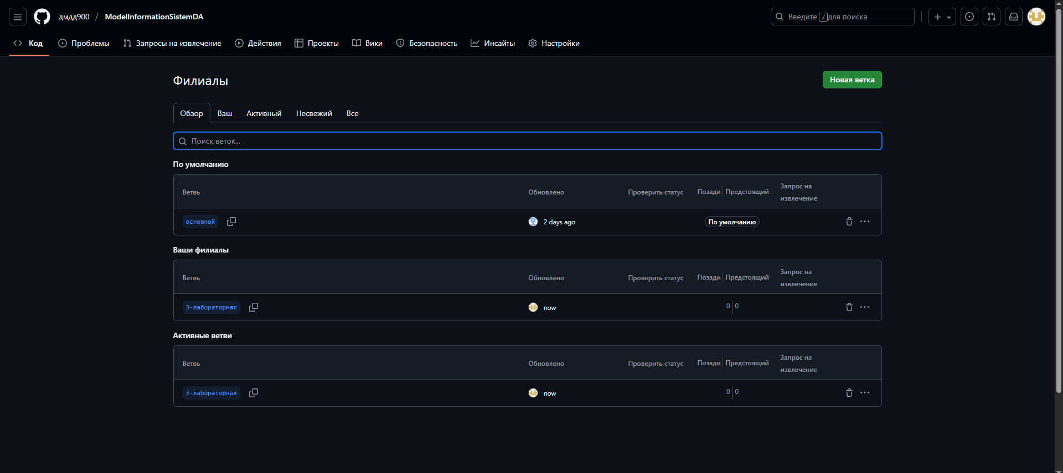
Рисунок 5 – Работа с ветками
Комментирование представляет собой фундаментальную операцию в системе контроля версий, обеспечивающую фиксацию текущего состояния проекта. Каждый комментарий создает постоянный снимок файлов в рабочей директории, формируя тем самым детализированную историю развития программного обеспечения.
На примере практической работы с Git можно наблюдать стандартный жизненный цикл создания комментария . Изначально файлы помещаются в область подготовленных изменений с помощью соответствующей команды. Эта стадия позволяет выборочно определять, какие именно модификации должны быть включены в следующую версию проекта.
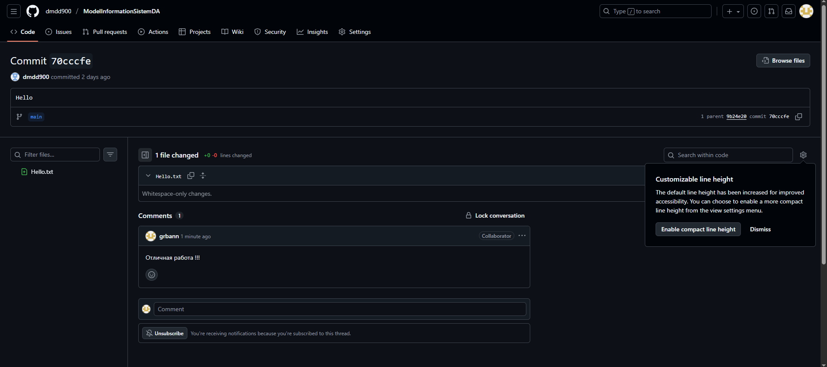
Рисунок 6 – Комментирование

